2018年临床执业医师考试风湿免疫性疾病考试大纲

主要内容 | 要点
（一）风湿性疾病概论 | （1）概念  （2）分类  （3）病理  （4）辅助检查  （5）治疗
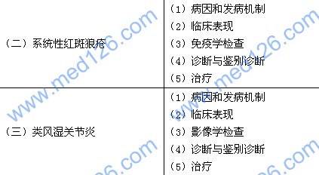
主要内容 | 要点
（四）脊柱关节炎 | （1）总论  （2）发病机制  （3）临床表现  （4）影像学检查  （5）诊断与鉴别诊断  （6）治疗

